En cumplimiento de lo dispuesto en la Circular 014 de 2012 numeral 1.1.9.1 La Empresa de Telecomunicaciones de Popayán EMTEL S.A
E.S.PcertificamediantelaejecucióndeestaAuditoríaqueserealizaronloscontrolespreviosconelfindegarantizarlaCalidadenelprocesode Facturación yelcumplimientodelosrequisitosexigidosenlaRegulación.

 | PLAN DE AUDITORIA DE FACTURACION NOVIEMBRE 2020 | CODIGO AFA-REG-007 FECHA  No COPIA: No REVISION:  PAGINA: 1/1
PROCESO | NOMBRE | FIRMA
TARIFAS
Chequeo de vigencia de tarifas | Jaime Eduardo Córdoba Narváez | 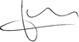
MEDIACION
Chequeo de que todas las llamadas de los CDR se registren | Jaime Eduardo Córdoba Narváez
Chequeo llamadas no registradas pero si procesadas | Jaime Eduardo Córdoba Narváez
Chequeo llamadas repetidas | Jaime Eduardo Córdoba Narváez
LIQUIDACION
Chequeo de aplicabilidad de planes según los servicios | FELIPE BENAVIDES GALVIS
FACTURACION
Verificación según formato AFA-REG-001 | FELIPE BENAVIDES GALVIS

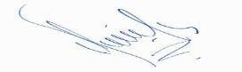
LapresenteseexpideparaelprocesocorrespondienteafacturaciónNOVIEMBREque se emite en el mes deDICIEMBREde2020

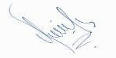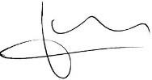

FELIPE BENAVIDES GALVIS
Jefe Tesorería yFacturación

ElaboróYolandaMuñozBeltrán,AuxiliarFacturación
Revisó FELIPE BENAVIDES GALVIS Jefe Tesorería y Facturación

JAIME EDUARDO CORDOBA NARVAEZ
Profesional Sistemas

